TRABAJO PRÁCTICO N° 4
“AGUA Y LOS SERES VIVOS”
1° año todos

Profesoras: Paredes Carolina A-B-D (krolinap0181@gmail.com)
Silva Alvarado Daiana C (marion.silvaalvarado@gmail.com)
Fecha de entrega 25/05/2020

INTRODUCCIÓN TEÓRICA

El agua dulce es el bien más preciado de la humanidad, es necesaria para satisfacer las necesidades básicas de las personas, para la buena salud, la producción de alimentos, la energía y el mantenimiento de los ecosistemas del planeta. Aunque aproximadamente el 70% de la superficie del planeta está constituida por agua, lo cual significa que es el elemento más abundante en la Tierra, únicamente un 2,5% de toda el agua del mundo es agua dulce, esto hace que menos del 1% de los recursos mundiales de agua dulce sea accesible para el consumo humano. El resto (97,5%) corresponde a los mares y océanos, por lo tanto es agua salada. Toda el agua que circula permanentemente en el planeta constituye la hidrosfera.

El agua es un recurso natural compuesto por oxígeno e hidrógeno, además de diversos minerales y materia orgánica, es fundamental para el funcionamiento de los ecosistemas, que a la vez contribuyen a mantener la riqueza de la biodiversidad del planeta y es un recurso renovable que se regenera gracias al ciclo hidrológico. Sin embargo, el agua dulce se encuentra en peligro de extinción debido a la gran demanda del líquido por parte de las personas, la agricultura, la industria, por la mala gestión o manejo, por su contaminación y por ser un bien poco valorado que con frecuencia se desperdicia.

El agua es el medio donde se originó la vida y en el cual evolucionaron los seres vivos, por lo que se considera el líquido fundamental del planeta.

Los servicios ecosistémicos son aquellos beneficios que los seres humanos obtenemos de los ecosistemas. Estos bienes y servicios sustentan todas las actividades humanas y son indispensables para nuestra calidad de vida y el desarrollo económico, social y cultural. Por ejemplo, el agua como servicio ecosistémico es indispensable para la humanidad ya que proporciona salud y bienestar. En el transcurso de nuestra vida recibimos una gran variedad de servicios ecosistémicos, en forma de alimentos, madera y leña, plantas para elaborar medicinas, material para hacer la ropa que nos cubre y agua pura, entre muchos otros.

Millones de personas y seres vivos alrededor del planeta dependen de los servicios ecosistémicos que proveen cuencas, ríos, lagunas, humedales y sistemas de agua subterránea, que son vitales para las sociedades y la economía. En particular, los ecosistemas de agua dulce son extremadamente productivos y necesarios para la vida.

El agua es un recurso fundamental para el funcionamiento de los ecosistemas, que a la vez contribuyen a mantener la riqueza de la biodiversidad del planeta .
Conociendo esos datos iniciales, empezamos a tener conciencia y entender la importancia que tiene el agua en la naturaleza, principalmente en nuestras vidas.

ACTIVIDADES:
- El agua representa cerca de las dos terceras partes del peso de un ser humano, constituyendo en los hombres el 60-65% y en las mujeres el 50- 55%. Además, el cuerpo humano contiene en promedio casi 50 litros de agua y para llevar a cabo sus funciones vitales debe reemplazar diariamente alrededor de 3 litros mediante alimentos y consumir agua diariamente, para que funcione el organismo.

- Sabiendo esto, lea e investigue qué procesos se llevan a cabo en el cuerpo que involucra el agua.
- ¿Qué importancia tiene el agua para las plantas?
- Además de consumirla directamente como una bebida para hidratarse ¿de qué otra forma la podemos consumir?

- El agua tiene ciertas propiedades extraordinarias que la hacen única entre el resto de los materiales y esencial para la vida en el planeta.
Por ejemplo, su punto de ebullición es de 100 °C y su punto de congelación es de 0°C, esto permite que a temperatura ambiente , el agua puede encontrarse en sus tres estados físicos (líquido, sólido, gaseoso).

(VIDEO DE MODO EXPLICATIVO DE LOS ESTADOS DEL AGUA ) https://www.youtube.com/watch?v=JXv643OKCB4

- Busque y menciona que otras propiedades y características tiene el agua.

3) En los ecosistemas acuáticos el medio que rodea todo es el agua, por ende todo lo que encontramos bajo ella o viviendo en ella hace parte de una gran cadena que conforma el ecosistema. Como ya mencionamos el agua es fundamental para la vida, y debemos entender que gracias a ella existen tanto los ecosistemas acuáticos como los terrestres; Aunque no veamos a simple vista muchas de las formas de vida que existen en ella, en una gota de agua puede haber mucha más vida que en cualquier otro lugar.
Ahora bien, para diferenciar los ecosistemas acuáticos que existen podemos tomar en cuenta ciertas características: Sales presentes en el agua, Cantidad de Luz y Movimiento de las aguas.
- Complete el siguiente cuadro mencionado las principales características de estos ecosistemas acuáticos.
Ecosistema de agua salada | Ecosistema de agua dulce

- ¿ por qué son importantes los ecosistemas acuáticos?

4) El ciclo del agua, también llamado ciclo hidrológico, es la circulación o vía natural que el agua recorre para conservarse y reciclarse en el planeta, favoreciendo y permitiendo la vida de los seres vivos. El ciclo del agua resume el fascinante desplazamiento que tiene este recurso en la naturaleza, donde los océanos, los ríos, las nubes y la lluvia están en constante cambio, en un ciclo de transformación permanente en el cual el agua pasa por diferentes estados.
En nuestro planeta el agua existe en tres estados: sólido, como el hielo o la nieve; líquido, como la lluvia; y gaseoso, como el vapor de agua que forma las nubes. El sol calienta el agua que se encuentra en el suelo, las plantas, los ríos, lagos y mares, haciendo que se evapore y suba al cielo en forma de gas o vapor de agua. Cuando el vapor de agua se enfría, el agua se condensa, formando las nubes, y vuelve a caer al suelo en forma de lluvia, que se filtra por la tierra y se escurre por la naturaleza, en un ciclo continuo que no tiene principio ni fin. El ciclo del agua es la base del funcionamiento de todos los ecosistemas del planeta.

Existen cuatro etapas del ciclo del agua bien diferenciadas:
EVAPORACIÓN: El sol calienta el agua de los océanos, lagos, embalses y el suelo y crea vapor de agua que se devuelve al aire mediante evaporación y transpiración (liberación de agua de las plantas y demás seres vivos).
CONDENSACIÓN: El vapor de agua se condensa al bajar la temperatura del aire, transformándose en diminutas gotas de agua que forman las nubes.
PRECIPITACIÓN: Cuando las gotas de agua o cristales de hielo se vuelven muy grandes y pesadas para permanecer suspendidas en el aire, se precipitan hacia la tierra en forma de lluvia, granizo o nieve.
INFILTRACIÓN: En vez de evaporarse, una parte del agua que cae en la superficie se escurre por los ríos, quebradas y lagos; el resto se filtra a través del suelo para recargar los acuíferos subterráneos.
ESCORRENTÍA: Parte del agua fluye por la superficie del suelo, principalmente cuando estos están saturados de agua, y desemboca en los ríos u otras fuentes de agua.

Observe el siguiente video:
https://www.youtube.com/watch?v=76dw3ZRFGNQ

a) Con la información brindada, complete los espacios en blanco de la imagen con los conceptos que corresponde.

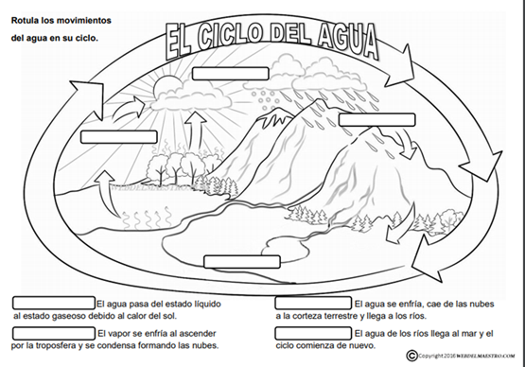

- Busca en la siguiente sopa de letras seis palabras relacionadas con el ciclo del agua y los estados del agua, la clave para saber cuales son, está en los siguientes dibujos.

, 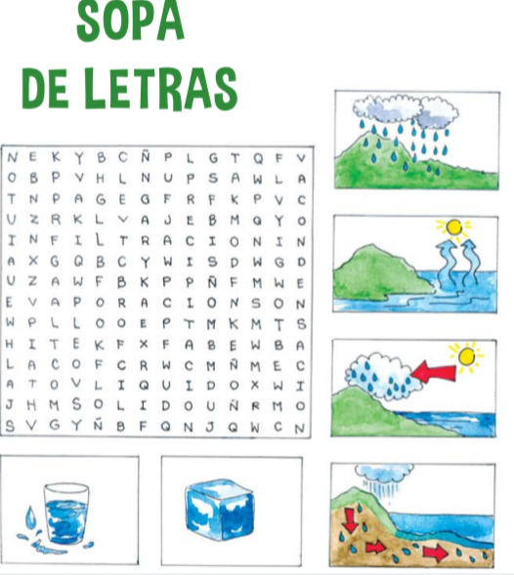

- ¿Por qué es importante el ciclo del agua?¿Estamos relacionados con el ciclo del agua?

5) Contaminación del agua:

Durante muchos años los humanos pudieron tomar agua de ríos y arroyos sin problemas. Aquellas poblaciones conformaron ciudades generalmente instaladas a orillas del río. Los desechos producidos en sus variadas actividades fueron almacenados en el suelo o volcados en las mismas corrientes de agua que usaban para beber. Al principio, esos desechos se degradan naturalmente por acción de los organismos descomponedores. Posteriormente, cuando el tamaño de las poblaciones creció, también aumentó la cantidad de residuos. A partir de este momento, dejaron de ser suficientes los procesos de autoregulación natural del ambiente.
La situación empeoró cuando se sumaron los desechos producidos por el incremento de la actividad agrícola e industrial.
En general, las aguas residuales de origen doméstico (urbano), son aguas que contienen partículas sólidas en suspensión, detergente, materia orgánica, bacterias y virus. Sino son parcial o totalmente depuradas pueden contaminar las aguas subterráneas, los ríos y los mares.
Las sustancias químicas usadas como insecticidas en las labores agrícolas, también contribuyen a contaminar el agua, ya que la lluvia arrastra abono, pesticidas, detergente y demás contaminantes utilizados por agricultores, filtrándose en el terreno.
Pero la principal fuente de contaminación proviene de industrias como la petroquímicas, papeleras, siderúrgicas, alimenticias, alimenticias, textiles y mineras. Aunque en ciertos casos estos contaminantes pueden ser volcados accidentalmente, la mayoría de las veces deriva de vertidos continuos no controlados.

Contaminación: Es la alteración de las características físicas, químicas o biológicas del aire, suelo o agua que pueda afectar alguna forma de vida o deteriorar el ambiente. No solo el hombre contamina, ya que también se producen hechos de contaminación en forma natural, pero en la naturaleza ocurren de manera moderada, dándole lugar a los procesos naturales de depuración.
Podemos hablar de 2 tipos de contaminantes:
Biodegradables como papel, resto de algún ser vivo, los cuales se descomponen mediante diferentes procesos y solo causan daño si están en alta concentración.
No Biodegradables aquellos que no se degradan o lo hacen muy lentamente; como por ejemplo, plásticos, metal y vidrio, estos contaminantes son más peligrosos que los anteriores, ya que se acumulan progresivamente en la naturaleza.

  - Complete el siguiente cuadro:
